Lemmikkien pelastusoperaatio

Olipa kerran kaksi tyttöä joiden pahin vihollinen oli Professori Keltaläikkä pöksy.
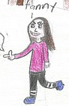
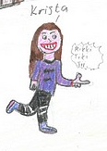
Tyttöjen nimet olivat: Krista ja Fanny. Fanny on ruskeatukkainen, sinisilmäinen kaunis tyttö. Krista on tummanruskeatukkainen, vihreäsinisilmäinen kaunis tyttö.
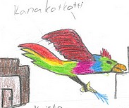
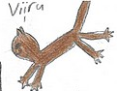
Heillä oli kaksi lemmikkiä. Fannylla on lemmikkinä kissa, jonka nimi on Viiru. Kristalla on lemmikkinä vähän erikoisempi eläin: kana, jonka nimi on: Kanakotkotti, joka kiekui joka aamu: Kot kot kiekuu.
Professori halusi aina saada Kanakotkotin ja Viirun itselleen, koska niillä oli SUPERVOIMIA!
Viirun supervoima oli, että se on nopeampi kuin silmänräpäytys. Kanakotkotin supervoima on, että se osaa lentää ja ampua samalla vesipyssyillä.
Mutta nyt on aika aloittaa tarina.
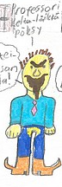
Olipa kerran Professori Keltaläikkä pöksy joka pissasi housuihinsa, siitä hän sai nimensäkkin.
Yhtenä päivänä Professori Keltaläikkä pöksy käveli kadulla ja huomasi kaksi tyttöä joilla on kaksi söpöä lemmikkiä.
-Minä haluan nuo lemmikit! Professori Keltaläikkä pöksy sanoi.
Kun tytöt menivät sisälle taloonsa he jättivät lemmikkinsä ulos leikkimään. Professori Keltsu hiipi pihalle ja KIDNAPPASI eläimet! (TAN TAN TAAAA)!
Kuului kauhea kaakatus ja naukaisu.
-Mikä tuo ääni on? Fanny kysyi.
-Voi ei meidän eläimillämme on joku hätä! Krista huusi.
Tytöt ryntäsivät ulos katsomaan mitä oli tapahtunut.
-Missä Kanakotkotti ja Viiru ovat? he huusivat yhteen ääneen.
He näkivät, kun Professori Keltsu juoksi kaksi eläinkoppaa mukanaan.
Tytöt juoksivat perään, mutta kompastuivat kiveen ja Professori katosi näkyvistä.
Professorilta tippui lappu jossa luki: Kolovuoren kylä.

Muutama päivä myöhemmin…
-Fanny! Oletko sinä valmis lähtemään Kolovuoren kylään? Krista kysyi.
-Joo, mutta minua sattuu vieläkin se, kun kaaduimme kiveen. Fanny sanoi.
Hetken päästä he jo kompuroivat Kolovuorella.
-Olemme kävelleet jo tuntikausia emmekä vieläkään ole löytäneet kylää, Fanny valitti.
-Älä vielä luovuta tuolla näkyy talon katto, Krista panikoi.
Tytöt juoksivat kylää kohti.
-Jee! Krista pomppi ja juoksi Fannyn ympärillä.
-Lopeta! Meidän täytyy keskittyä löytämään Professori, Fanny sanoi.
-Selvä, Krista sanoi ja käveli kirjastoon.
-Fanny hän on täällä! Krista kirkui.
-Ai Professori Keltsu? Fanny kysyi.
-No JOO! Krista huusi paniikissa.
Fanny juoksi nopeasti kirjastoon. Professori Keltsu kuuli tyttöjen äänet ja kääntyi katsomaan mistä ääni tuli.
-Anna lemmikkimme takaisin! Fanny sanoi tiukasti.
-Ne eivät ole sinun! Krista huusi.
-Kyllä ne ovat minun! Minä löysin ne hylätyn talon pihalta, Professori sanoi pää keltaisena.
-Fanny pidättele minua tai lätty lätisee! Krista huusi.
-Krista RAUHOITU! Fanny huusi ja pidätteli Kristaa.
-Sssssssssshhhhhhhhhhhhhh! suhisivat kirjastossa olevat ihmiset.
Kanakotkotti huomasi tytöt ja otti mukana olevasta laukustaan
VESIPYSSYT ja ampui kohti professoria keltaista limalöllöä.
Professori lensi ikkunasta ulos, kun keltainen limalöllö osui häneen. Professori Keltsu juoksi pois ja huusi:-Voitan teidät ensi kerralla pissan voimalla.
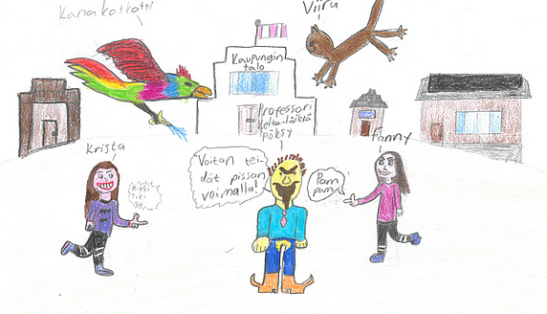

Tytöt ottivat eläimet olkapäillensä ja lähtivät kotiin.
LOPPU...

